Kooperatiflerde Gelir Gider Farkına İlişkin Muhasebe Kayıtları
Kooperatiflerin asıl amacı kâr elde etmek olmadığından; kooperatif faaliyetleri sonucu ortaya çıkan kâr ve zararlar, olumlu ve olumsuz gelir gider farkı olarak adlandırılır. Kâr, olumlu gelir gider farkı; zarar ise olumsuz gelir gider farkı olarak adlandırılır.
Kooperatifler, sermaye şirketleri gibi kurumlar vergisi mükellefidirler. Ancak bazı durumlarda, kooperatifler kurumlar vergisinden muaf olur.
Bir kooperatifin kurumlar vergisinden muaf olabilmesi için, aşağıdaki hususların kooperatif ana sözleşmesinde yer alması ve uygulanması gerekir:
- Sermaye üzerinden kazanç dağıtılmayacağı,
- Yönetim kurulu başkan ve üyelerine kazanç üzerinden hisse verilmeyeceği,
- Yedek akçelerin ortaklara dağıtılmayacağı,
- Kooperatif faaliyetlerinden yalnız kooperatif ortaklarının yararlanacağı,
Kurumlar vergisinden muaf olmak için, ana sözleşmede yer alması gerekir.
Ana sözleşmede yukarıda saydığımız hususlardan bir ya da bir kaçına yer vermeyen veya yer verdiği halde uygulamada bu hususlara aykırı hareket eden kooperatifler kurumlar vergisi muafiyetinden faydalanamaz.
Kooperatifler Kanunu’na göre olumlu gelir gider farkından ilk önce %10 yedek akçe ayrılır. Kooperatif üst kuruluşları bu orana ek olarak en az %5 olağanüstü yedek akçe ayırmak zorundadır.
Yukarıda saydığımız yedek akçe dışında, ana sözleşmede belirtilmiş fonlar da kesilir. Bilindiği üzere kooperatifler, ana sözleşmelerinde yer vermek suretiyle ortaklarına ve çalışanlarına yardım maksadıyla yardım fonu oluşturabilir.
Fon ayırma işlemleri bittikten sonra, eğer kooperatif kurumlar vergisi mükellefi ise kurumlar vergisinin kesilmesi ve dağıtılması düşünülüyorsa ortaya çıkan olumlu gelir gider farkının ortaklara risturn olarak dağıtılması gerekir.
Örnek 1: SS ………. Kooperatifi, kurumlar vergisinden muaf olup 2011 yılında 15.000 TL olumlu gelir gider farkı elde etmiştir. Elde edilen olumlu gelir gider farkının tamamı ortaklar içi işlemlerden elde edilmiştir.
Kooperatifler Kanunu gereği, elde edilen olumlu gelir gider farkından %10 yasal yedek akçe olarak ayrılacaktır.
Genel kurulda yasal kesintiler yapıldıktan sonra arta kalan olumlu gelir gider farkının ortaklara risturn olarak dağıtılması kararlaştırılmıştır.
Yasal kesintiler ve dağıtılacak risturn miktarının belirlenmesi:
Yasal Yedekler: 15.000 X 0,10 = 1.500
TOPLAM: 1.500 TL
Dağıtılacak Risturn Tutarı: 15.000 – 1.500 = 13.500 TL
* Dağıtımın Yapılması:
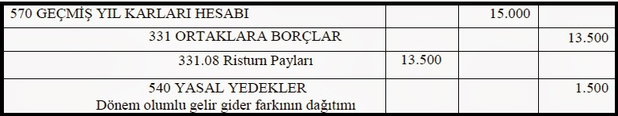

*Ortakların Risturn Paylarının Nakit Olarak Ödenmesi:

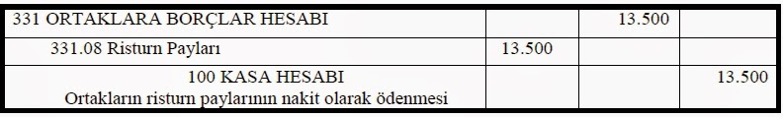

Örnek 2: Kurumlar vergisi mükellefi olan SS …………. Tüketim Kooperatifinin 2011 yılı olumlu gelir gider farkı 25.000 TL’dir.

Kooperatif genel kurulunda alınan karar gereği, yasal kesintiler yapıldıktan sonra kalan tutar ortaklara risturn olarak dağıtılacaktır.

Yasal kesintiler ve dağıtılacak risturn miktarının belirlenmesi:

Dönem Olumlu Gelir Gider Farkı = 25.000TL
Kurumlar Vergisi :(25.000 X 0,20) = (5.000 TL)
Yasal Yedekler : (25.000 X 0.10) = (2.500 TL)

Gelir Vergisi Stopajı Matrahı = 17.500 TL
Gelir Vergisi : (17.500 X 0,10) = 1.750 TL
Bu hesaplamalardan sonra ortaya çıkan tablo aşağıdaki gibidir:
DÖNEM GELİR GİDER OLUMLU FARKI 25.000 TL
ÖDENECEK VERGİ VE DİĞER YÜKÜMLÜLÜKLER (-) (6.750 TL)
- Kurumlar Vergisi (-) 5.000 TL
- Gelir Vergisi Stopajı (-) 1.750 TL
YASAL YEDEKLER (-) (2.500 TL)
ORTAKLARA DAĞITILACAK RİSTURN TUTARI 15.750 TL
*2011 Yılı Dönem Sonunda Yapılacak Kayıtlar:
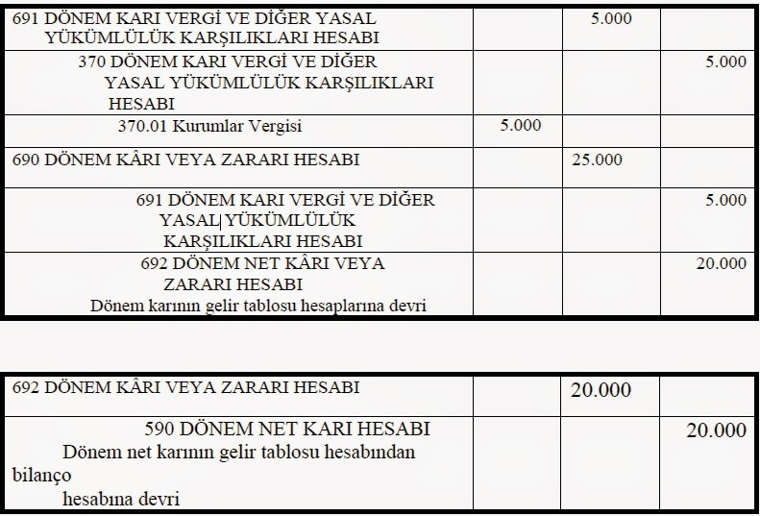

* 2012 Yılı Başında Yapılacak Kayıt:

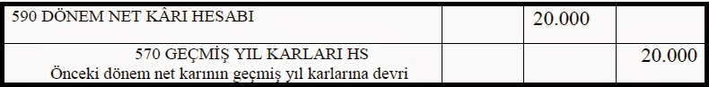

* Genel Kurulun Risturn Dağıtma Kararından Sonra Yapılacak Kayıt:

* Risturnların Ortaklara Ödenmesinde Yapılacak Kayıt:

* Kooperatiflerde şirketler gibi kurumlar vergisi beyannamelerini nisan ayında bağlı bulundukları vergi dairesine verir, nisan ayı sonuna kadar da ödemeleri gereken kurumlar vergisini öder. Örneğimizdeki kooperatifin Nisan ayı başında yapacağı tahakkuk kaydı ve ay içerisinde yapacağı ödeme kaydı aşağıdaki gibi olacaktır.

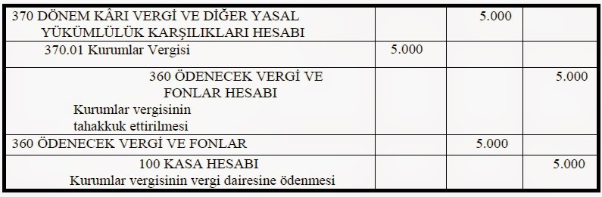

*Gelir vergisi stopajı, muhtasar beyannamede belirtilip vergi dairesine ödendiğinde şu kayıt yapılır:

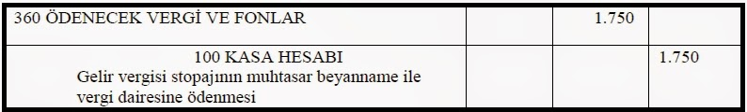

Kooperatiflerin dönemi olumsuz gelir gider farkı ile kapatması durumunda,
Olumsuz gelir gider farkı 3 yoldan biri ile karşılanır:
- Sermaye paylarından
- Yedek akçelerden
- Ek ödemelerle
Örnek 3: SS …………. Kooperatifi 2011 faaliyet dönemini 11.000 TL olumsuz gelir gider farkı ile kapatmıştır. Ortaya çıkan olumsuz gelir gider farkının 4.000 TL’sinin yedeklerden kalan 7.000 TL’ sinin ise sermaye paylarından karşılanmasına karar verilmiştir.

